VYSVĚTLENÍ/ZMĚNA/DOPLNĚNÍ ZADÁVACÍ DOKUMENTACE

Č. 1


Veřejná zakázka
Nákup hybridních autobusů

Veřejná zakázka je zadávána dle zákona č. 134/2016 Sb., o zadávání veřejných zakázek, ve znění pozdějších předpisů (dále jen Zákon)

Druh zadávacího řízení | Otevřené řízení
Režim veřejné zakázky | Nadlimitní
Druh zakázky | Dodávky
Předpokládaná hodnota zakázky | 12 000 000 Kč bez DPH
Adresa profilu zadavatele | https://www.vhodne-uverejneni.cz/profil/26276437
Datum zahájení řízení | 1. 09. 2023



Zakázka je zadávána v certifikovaném elektronickém nástroji E-ZAK, který je dostupný na https://ezak.e-tenders.cz/.

Zadavatel:  Kroměřížské technické služby, s.r.o.  se sídlem Kaplanova 2959  767 01 Kroměříž  zapsaná v obchodním rejstříku  spisová značka C 41059 vedená u Krajského soudu v Brně | Zastoupení podle § 43 Zákona:  QCM, s.r.o.  se sídlem Heršpická 813/5,  639 00 Brno  zapsaná v obchodním rejstříku  spisová značka C 40722 vedená u Krajského soudu v Brně
IČO: 26276437 | IČO: 26262525

V Brně dne 25. 9. 2023

ÚVOD

Zadavatel Vám poskytuje v souladu s § 98 odst. 3 Zákona, tedy na základě předchozí žádosti, vysvětlení zadávací dokumentace k výše uvedenému zadávacímu řízení.

ZNĚNÍ ŽÁDOSTI

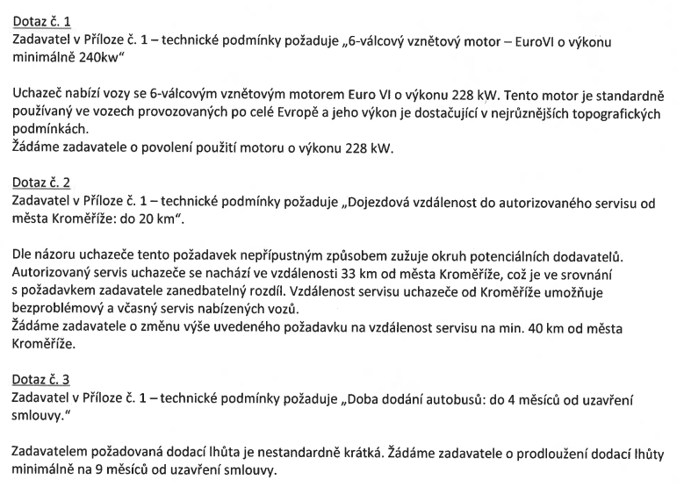

VYSVĚTLENÍ/ZMĚNA/DOPLNĚNÍ ZADÁVACÍ DOKUMENTACE

Odpověď na dotaz č. 1

Zadavatel je nucen trvat na daném parametru výkonu motoru. Parametr zadavatel stanovil na základě zkušeností z provozu jiných autobusů.

Odpověď na dotaz č. 2

Zadavatel chápe tento požadavek jako místo k předání autobusu do autorizovaného servisu. Pokud budoucí vybraný dodavatel zajistí převoz autobusu z tohoto místa do autorizovaného servisu na svoje náklady a zodpovědnost, zadavatel bude považovat požadavek za splněný.

Hodnotu požadavku zadavatel stanovil s ohledem na pracovní vytíženost svých zaměstnanců, kteří nemohou z časových důvodů předávat autobus ve větší vzdálenosti.

Odpověď na dotaz č. 3

Zadavatel je nucen na této době trvat. Současný vozový park zadavatel je částečně v havarijním stavu a je tak nutno jej v co nejbližší době obměnit.

PRODLOUŽENÍ LHŮTY PRO PODÁNÍ NABÍDKY

Lhůta pro podání nabídek skončí

dne 6. 10. 2023 v 13:00 hodin.

PODPIS

Zadavatel:  Kroměřížské technické služby, s.r.o.  se sídlem Kaplanova 2959  767 01 Kroměříž  zapsaná v obchodním rejstříku  spisová značka C 41059 vedená u Krajského soudu v Brně | Mgr. Tomáš Motal  Administrátor VZ  Podepsáno elektronicky
IČO: 26276437

